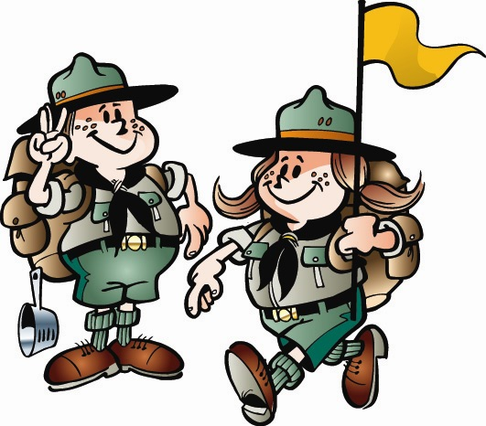
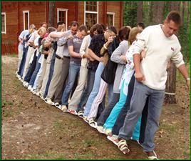
Тренинги Елены Стецюк
/4212/28-43-80

КоманДА! - Интенсивный тренинг

Вы бы хотели от персонала, работающего на Вас:
- Принципиально нового отношения к работе, слаженности, согласованности совместной работы;
- Надежности и ответственности – выполнения взятых обязательств;
- Большей инициативности – они не должны ждать, пока Вы поставите задачу или укажите на проблему;
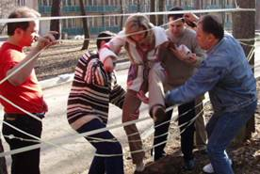
- Большей лояльности – ощущения себя частью компании, команды и планирования своего будущего в компании;
- Cистемного мышления и ответственности за общее дело, а не подхода «к пуговицам претензии есть?»;
- Большей самостоятельности и способности решать вопросы с другими подразделениями без Вашего вмешательства;
- Лучшего понимания своих целей и задач;
- Способности решать и предотвращать конфликты;

- Способности и владения инструментами для лучшей работы с подчиненными;
- Способности и стремления к саморазвитию и постоянным улучшениям;
Мы готовы предложить Вам технологию-средство для достижения этих результатов: комплексную программу «КоманДА!^{тм}».

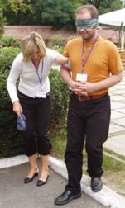
Цели/ожидаемые результаты:
- Командообразование и хороший мотивационный толчок участникам;
- Экспресс-анализ практики командной работы, ошибок и сильных сторон;
- Анализ команды с помощью теста MBTI. Учасники понимают свои особенности в команде, умеют учитывать эти особенности в работе и общении с другими людьми; (по желанию участников - при этом участники до начала тренинга проходят тестирование, заполняя бланки опросника; результаты обсуждаются во время тренинга);
- Определить позитивные моменты в работе, которые требуется сохранить, и негативные, которые необходимо изменить;
- Развить способность участников к командной работе, умение общаться в команде, умение договариваться, доверять друг к другу;
- Развить умение принимать решения в команде. Приобрести позитивный опыт командного принятия решений;
- Участники получат удовольствие от совместной работы, что будет позитивно способствовать развитию команды;
Внимание! В программе возможны изменения –
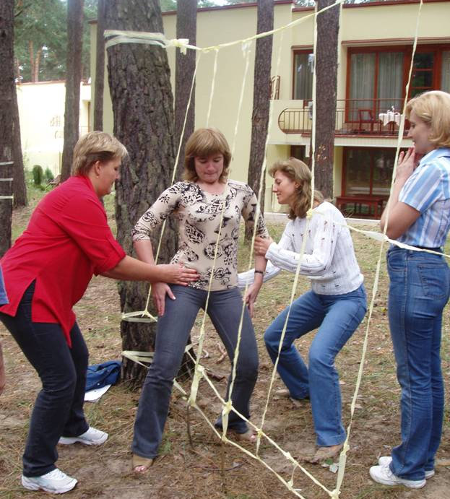
согласно пожеланиям Заказчика!

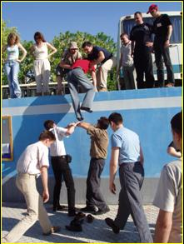
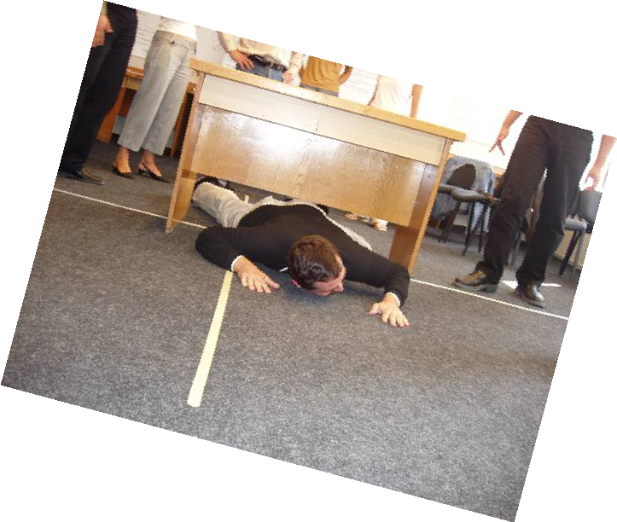
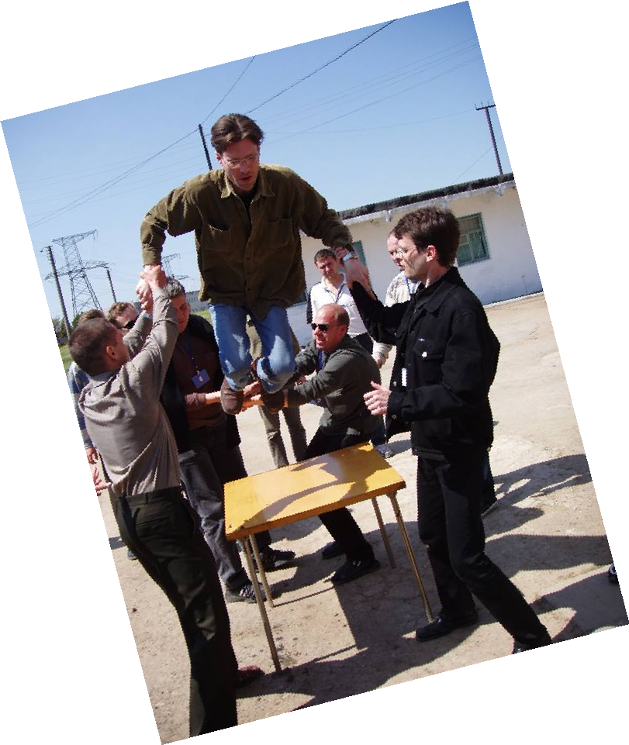
Ориентировочная
программа
мероприятия:
один день :
- Знакомство, вступление, разминка;
- Преодоление полосы препятствий, квест;
- Командное упражнение «Строительство Вавилонской башни». Экспресс-выводы;
- Командное упражнение «Шаги»;
- Строительство «Дома нашей мечты»;
- Командное упражнение «Паутина»/командное упражнение «Барьер». Экспресс-выводы;
- Тест МВТІ (по желанию участников, детальное рассмотрение на тренинге после предварительного заполнения участниками бланков опросника);
- Упражнение «Будущее зависит от нас»;
- Выводы.


Каждому участнику выдается полноцветный
фотоотчет по результатам тренинга
и сертификат об участии в тренинге;

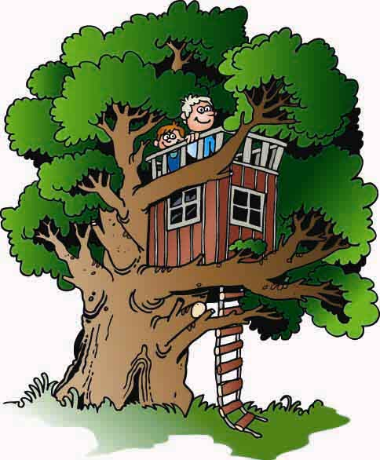
Форма работы:
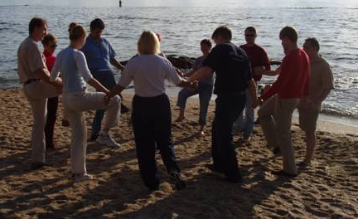
Живая интенсивная работа с группой. Применение игр и активных командных упражнений, упражнений с элементами экстрима, работа в малых группах и презентация результатов работы, выводы, обсуждение.

Условия проведения:
- Место проведения мероприятия и конференц-сервис для группы (питание, кофе и т.п. – на Ваше усмотрение) обеспечивается Заказчиком. Материалы и оборудование, необходимое для тренинга предоставляет и доставляет на место проведения компания Центр кадрового менеджмента

Форма одежды: удобная для выполнения активных упражнений на свежем воздухе.

.

